Čeprav nekateri nepremišljeno trdijo, da lahko vljudnostna pravila in knjige o lepem vedenju kot staro kramo zmečemo v smeti, praksa vsak dan na vseh področjih našega življenja dokazuje, da ljudje potrebujemo določena pravila vedenja v odnosu s partnerjem, otroki, s kolegi, na delovnem mestu in s poslovnimi partnerji, strankami.
Potrebujemo pravila komunikacije z drugimi ljudmi. Ta zunanja podoba našega vedenja pa nam včasih povzroča težave, zato vabljeni na delavnico:

KULTURA VEDENJA ZA MIZO,
SE ZNAMO OBNAŠATI? – 3 URE

v torek, 12. 12. 2017 od 10.00 do 12.30 v Sejni sobi senata,
vodila jo bo Bojana Košnik

Sodobna pravila so izoblikovana v tej smeri, da nam pomagajo pri povezovanju, da krepijo medsebojno razumevanje, strpnost, obzirnost do drugih in drugačnosti, vzpodbujajo nas k pripravljenosti, da pomagamo drug drugemu, vedno manj nas utesnjujejo, upoštevajo tudi generacijske razlike, so sprejemljiva, hkrati pa niso dogmatična.

Prav je, da jih dobro poznamo, saj nam omogočajo, da se bomo bolj samozavestno in odločno znašli v različnih poslovnih situacijah, to pa lahko pripomore k še boljšemu poslovnemu uspehu in še večji odličnosti in še k prijetnejšemu sobivanju tudi v zasebnem življenju.

Kultura vedenja za mizo, torej kultura pitja in prehranjevanja pa je glavni pokazatelj ali smo iz pravega testa ali ne.

Na delavnici boste izvedeli:
- pravila sodobnega bontona (novosti v poslovnem svetu, odnos moški, ženska, ...)
- desno pravilo in pravilo bližine
- sprejem poslovnih partnerjev, gostov, strank, dobrodošlica, kako postopamo, ko smo sami v vlogi gostov
- sprejemi, banketi, poslovna kosila, svečane večerje in drugi družabni dogodki
- razdelitev vlog za mizo (organizator, gostitelj, gost)
- vedenje za mizo, kako se posesti za mizo, kdo prvi sede
- pozanimajte se prehrambnih navadah svojih gostov
- kdo gre prvi v restavracijo, ali lahko vino poskusi tudi ženska,…
- pravilna uporaba pribora, kozarcev, kako pravilno prinesemo hrano k ustom,
- kdo pri obroku prvi začne jesti in kdo zaključi
- kam s prtičkom iz blaga ali iz papirja

- pravilno sedenje in drža za mizo
- kdaj povedati zdravico ali zahvalo, koliko časa traja poslovni obrok
- začetne in zaključne pijače, pokušanje vina in vinski snobizem in ostale pivske navade in razvade, zakaj s penino ne trkamo
- kako pojemo posamezne jedi, kaj še lahko jemo z rokami, zobotrebci so stvar preteklosti, kam prilepiti žvečilni gumi
- kaj pa finger food
- kako pa je z napitnino, nikoli se ne prerekajmo z natakarji, kako povedati, da smo z uslugo v restavraciji nezadovoljni
- poskušanje hrane pri drugih
- uporaba ličila za mizo, da ali ne, kam s torbicami
- nekaj nasvetov za kadilce, lahko pa prisluhnejo tudi nekadilci
- pogovori v restavracijah, prisluškovanje
- posebnosti v drugih kulturnih okoljih
- medkulturne razlike in drugačne prehranjevalne navade v drugih državah

O predavateljici

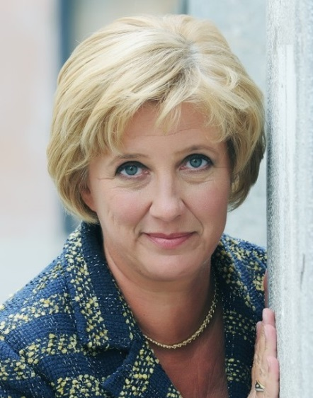
Bojana Košnik je strokovnjakinja s področja diplomatskega in poslovnega protokola, direktorica in lastnica podjetja Bonton d.o.o. (podjetje za svetovanje, posredovanje in organizacijo v sklopu katerega deluje tudi Šola poslovnega in diplomatskega protokola bontona). Predavateljica je univerzitetna diplomirana geografinja in profesorica zgodovine, ki jo je pot zanesla v protokolarne vode in je službovala kot namestnica vodje Diplomatskega protokola in vršilka dolžnosti vodje Diplomatskega protokola na Ministrstvu za zunanje zadeve RS, vodja Protokola (svetovalka vlade) v Službi Vlade RS za evropske zadeve, direktorica za protokol, gostinstvo in turizem - svetovalka vlade v Vladi republike Slovenije - Servis za protokolarne storitve Brdo, vodja Protokola mesta Ljubljana v kabinetu županje, vodja Službe za protokol na Ministrstvu za obrambo RS.

S prijavo na dogodek dovoljujete fotografiranje in snemanje ter objave na socialnih omrežjih na profilu ter za druge potrebe promocije Kariernih centrov Univerze v Ljubljani.

Prijave oddate preko Študent-net-a z vstopom v Spletni CERŠ (pod rubriko CERŠ Dogodki). Odjavite se lahko sami, razen dva dni pred delavnico, ko svojo odjavo, z utemeljenim razlogom, sporočite na e- naslov: monika.staus@ef.uni-lj.si.

OPOZORILO: Če se na delavnico prijavite ter se je ne udeležite in se ne odjavite, se ne boste smeli udeležiti nadaljnjih 15 delavnic/dogodkov, ki jih organizira CERŠ. Za priznavanje udeležbe na delavnici šteje vaš podpis na listi prisotnosti.

